貳、施政計畫
一、允宜及時掌握美中貿易衝突引發台商重新衡量投資決策之時機，持續優化投資環境，以提升廠商回(在)台投資意願
由於美國與中國大陸貿易長期失衡，加以中國大陸多年來因產能過剩，並以欠當之貿易手段如政府補貼、侵犯智慧財產權、強迫技術移轉等，從美商取得商業利益，為導正中國大陸不公平貿易措施，促其就相關貿易政策進行結構性改革，美國於2018年7月至9月間，3度對中國大陸部分商品加徵關稅10%至25%，共計6,842品項、價值約2,500億美元；中國大陸同期間亦相對實施對美國特定商品加徵關稅5%至25%，共計6,085品項、約1,100億美元予以反制。2019年5月10日，美國又進一步對逾5,700項、價值約2,000億美元之中國大陸輸美產品關稅由原10%提高至25%；中國大陸亦再採反制措施，對原已實施加徵關稅之5,140項、價值約600億元美國商品，自2019年6月1日起提高加徵關稅稅率至10%到25%(原為5%~10%)。雙方你來我往，迄2019年8月間，仍持續各自宣布後續將對對方特定進口貨品再實施加徵關稅措施，雙方衝突似愈演愈烈。於此情況下，在中國大陸投資生產商品主要以輸出美國為對象之台商，勢必須重新衡量是否仍宜繼續在中國大陸投資設廠。我國政府允宜掌握時機，持續優化投資環境，提升廠商回(在)台投資意願。謹析述如下：
(一)近年我國核准對外投資(不含中國大陸)金額呈攀升趨勢
據經濟部投資審議委員會之統計，近年(103年度至107年度)之核准廠商對外投資(不含中國大陸)金額係呈攀升之勢，且增加幅度不小。該項金額於103年度尚僅72.94億美元，其後各年度均躍升至100億美元以上，至107年度已達142.95億美元，並創下新高紀錄(請參閱附表1、附圖1)，4年間增加幾近倍數(增幅95.98%)，顯示對部分廠商而言，基於地利之便或國內投資環境、誘因相對欠具吸引力，選擇赴他國投資之風潮正盛。其投資地區又以中南美洲及亞洲金額較高，近2年(106、107年度) 核准對中南美洲地區之投資均達60億美元以上；對亞洲地區之投資亦曾於105年度達到74.88億美元，餘各年度則介於24億餘美元至46億餘美元之間。
附表1：近年我國核准對外投資(不含中國大陸)金額之變動情形 單位：千美元；%
項目  年度 | 總額 | 年增率 | 投資地區
項目  年度 | 總額 | 年增率 | 亞洲地區 | 北美地區 | 歐洲地區 | 中南美洲 | 其他地區
103 | 7,293,683 | 39.39 | 2,482,274 | 289,943 | 936,295 | 3,136,074 | 449,097
104 | 10,745,195 | 47.32 | 4,660,671 | 363,463 | 2,511,362 | 3,090,981 | 118,718
105 | 12,123,094 | 12.82 | 7,488,020 | 377,124 | 1,136,968 | 2,897,590 | 223,393
106 | 11,573,208 | -4.54 | 3,569,422 | 850,665 | 232,715 | 6,099,829 | 820,577
107 | 14,294,562 | 23.51 | 3,648,830 | 2,045,445 | 1,287,424 | 6,589,699 | 723,165
※註：1.資料來源，經濟部投資審議委員會。
2.表內數據不含核准對中國大陸投資。
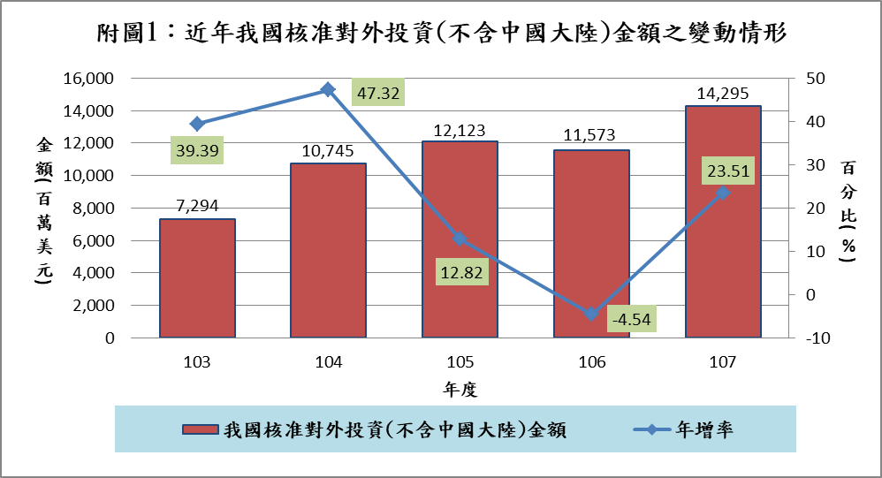

(二)對中國大陸之投資熱潮雖已見減退，惟金額仍鉅
由於海峽兩岸地緣、文化相近、語言相通，考量中國大陸幅員遼闊、人口眾多、市場廣大，加以早期人力、原料等生產要素相對低廉，有利產品之產銷與獲利空間之提升，爰吸引不少台灣廠商赴中國大陸投資設廠或建立銷售據點。但隨著近年來中國大陸經濟快速成長所帶動之土地、租金、勞力成本上升、環保條件趨嚴、同業競爭益趨激烈等變化，台商過往在中國大陸投資之相對優勢漸失，使得台商赴陸投資熱潮已見減退現象。從近年我國核准對中國大陸投資金額變動情形(參見附表2、附圖2)顯示，自105年度迄107年度，國內廠商對中國大陸之投資金額已連續3個年度呈現負成長並低於100億美元。107年度對中國大陸投資金額84.98億美元較103年度之102.77億美元計減少17.79億美元(減幅17.31%)，主要係金融及保險業、電腦、電子產品及光學產業投資金額減少所致，但電子零組件業、批發及零售業對中國大陸之投資意向仍續熱，其107年度經核准投資金額仍分別有18.46億美元及11.89億美元，較103年度更增2.33億美元及0.93億美元(增幅各為14.45%及8.52%)。另據經濟部投資審議委員會統計，截至107年底止，累計台商在中國大陸投資金額仍高達1,823.39億美元，為數頗鉅。
附表2：近年我國核准對中國大陸投資金額之變動情形 單位：千美元；%
項目  年度 | 總額 | 年增率 | 各主要投資行業
項目  年度 | 總額 | 年增率 | 電腦、電子產品及光學 | 電子零組件業 | 金融及保險業 | 批發及零售業
103 | 10,276,560 | 11.82 | 1,330,215 | 1,613,022 | 1,658,954 | 1,095,575
104 | 10,965,485 | 6.70 | 1,107,941 | 1,231,455 | 2,785,892 | 679,942
105 | 9,670,732 | -11.81 | 2,088,569 | 1,573,079 | 1,362,907 | 535,112
106 | 9,248,862 | -4.36 | 1,070,136 | 1,910,318 | 1,073,515 | 1,059,867
107 | 8,497,730 | -8.12 | 763,804 | 1,846,135 | 589,043 | 1,188,919
107年度與103年度之比較 | -1,778,830 | -17.31 | -566,411 | +233,113 | -1,069,911 | +93,344
※註：1.資料來源，經濟部投資審議委員會。
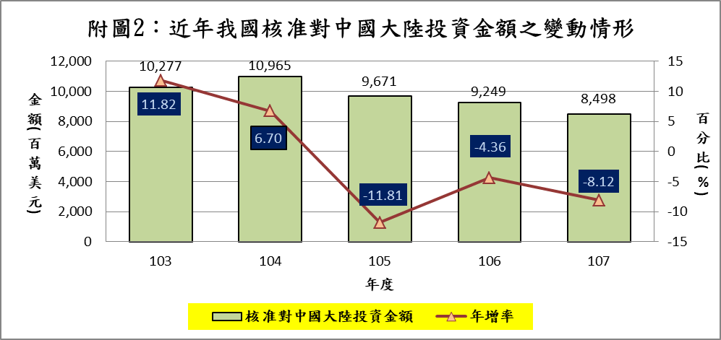

(三)僑外來台投資雖見回溫，惟相對核准對外及中國大陸投資金額，差距仍大
反觀華僑及外國人近年來台投資方面(請參閱附表3、附圖3)，其投資金額分別在107年度及105年度創下114.40億美元及110.37億美元之佳績，係自96年度以來次高及第3高水準。107年度該項金額較103年度之57.70億美元係呈近倍數成長，顯見僑外來台投資已見回溫。惟從附表3之分項統計可悉，所增加之金額主要係源自外國人投資部分，華僑來台投資金額之增長並未見突出表現；且相對107年度我國核准對外投資之142.95億美元、對中國大陸投資之84.98億美元(合計227.93億美元)，仍有頗大差距。
附表3：近年核准華僑及外國人來台投資金額之變動情形 單位：千美元；%
項目  年度 | 總額 | 年增率 | 華僑投資 |  | 外國人投資
項目  年度 | 總額 | 年增率 | 金額 | 年增率 | 金額 | 年增率
103 | 5,770,024 | 16.96 | 18,811 | 109.69 | 5,751,213 | 16.79
104 | 4,796,847 | -16.87 | 14,844 | -21.09 | 4,782,003 | -16.85
105 | 11,037,061 | 130.09 | 10,827 | -27.06 | 11,026,234 | 130.58
106 | 7,513,192 | -31.93 | 9,400 | -13.18 | 7,503,791 | -31.95
107 | 11,440,234 | 52.27 | 11,772 | 25.23 | 11,428,462 | 52.30
107年度與103年度之比較 | +5,670,210 | 98.27 | -7,039 | -37.42 | +5,677,249 | 98.71
※註：1.資料來源，經濟部投資審議委員會。
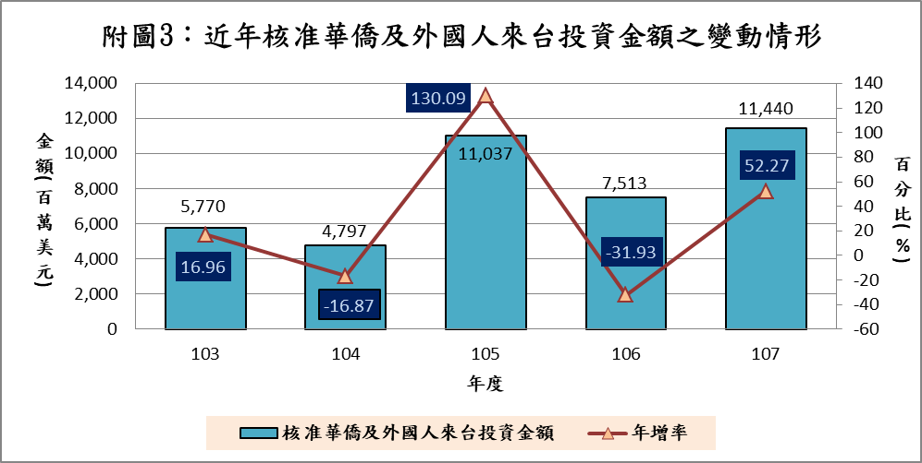

(四)廠商對外投資熱度不減，呈顯國內投資環境仍待持續優化
在前述近年我國國內投資成長呈現遲滯之同時，卻見廠商對外投資金額(不含中國大陸)仍不斷攀升，107年度甚至創下142.95億美元之新高紀錄；在對中國大陸之投資熱潮方面雖已漸降溫，但部分產業如電子零組件業、批發及零售業等，迄107年度仍維持10餘億美元之投資額。整體而言，含對中國大陸在內之核准對外投資金額於107年度達227.92億美元，較103年度之175.70億美元計高出52.22億美元(增幅29.72%)，顯示我國廠商近年對外投資熱度依然不減，投資資金外流情況仍未有改善。從上述對外國及中國大陸投資金額之消長情形研判，我國廠商原在中國大陸之投資，有轉移至其他外國地區之跡象；另一方面，由於同期間我國民間投資並未見有較顯著之增長，可悉截至107年底止，廠商於減少在中國大陸之投資後，回流至台灣投資者相當有限，說明國內投資環境似相對欠具吸引力，仍待持續優化、豐富誘因。
(五)政府允宜及時掌握美中貿易衝突引發台商重新衡量投資決策之時機，持續優化投資環境，以提升廠商回(在)台投資意願
在美中貿易衝突過程中，美國對中國大陸眾多出口品項祭出加徵高額關稅措施，經提高關稅後之商品因無法貿然提高售價轉嫁予消費者，喪失價格競爭力，其含稅成本之驟然提高將可能使廠商無利可圖或僅餘微利可取。據統計，2018年美國對中國大陸貨品之貿易赤字達約4,192億美元，占該年度美國貨品貿易赤字總額之比率近48%，規模頗鉅，其中涵蓋在中國大陸投資製造涉及輸美產品之台商恐不在少數。美中貿易衝突之發生，對於在中國大陸投資、獲利受到影響之台商而言，勢將引發其重新衡量投資決策，如能因勢利導，以相對較優厚之投資誘因，促使該等台商、甚至是在中國大陸投資之外商回(在)台投資，可望成為活絡國內投資、促進我國經濟成長之一大助力。行政院覷準此時機，已於108年1月適時推出為期3年（108年至110年）之「歡迎台商回台投資行動方案」(以下簡稱「台商回台投資方案」)，並責成財政部研擬「境外資金匯回管理運用及課稅條例草案」送立法院審議，以利台商回台投資。其中「台商回台投資方案」針對赴中國大陸投資2年以上、回台擴廠產線具備智慧技術元素之台商，由經濟部提供客製化單一窗口服務，以滿足用地需求、充裕產業人力、協助快速融資、穩定供應水電、稅務專屬服務等5大政策措施協助台商回台投資；「境外資金匯回管理運用及課稅條例草案」嗣業於108年7月3日經立法院審議三讀通過、同年7月24日經總統公布，完成立法程序，提供個人及營利事業匯回境外資金合宜租稅措施，以優惠稅率嘉惠將資金匯回並於一定期限內完成實質投資之台商。據經濟部截至108年8月30日之統計，累計已有123家廠商通過資格審查，總投資金額逾新台幣5,682億元，預估將帶來超過4萬9,500個本國就業機會，成績斐然。惟供應無虞之水電、易尋之設廠用地、充裕可供雇用之產業人才、便捷之融資管道等，本係政府為型塑一良好投資環境所應置備者，為提升廠商回(在)台投資意願，使國內投資維繫一定程度之成長，「台商回台投資方案」所推動之措施，嗣後允宜配合持續優化投資環境之相關作為及成效，逐步轉為無辦理期限之常態性作法，並擴大適用於其他原非在中國大陸地區投資之台商及本國企業；另「境外資金匯回管理運用及課稅條例」之完成立法，可望成為另一項吸引台商回台投資之誘因，惟在實務作法上仍宜就海外匯回資金之來源及去向縝密查察，俾避免遭有心人士鑽漏洞利用為套利、炒作或洗錢之管道。
綜上，在美中貿易衝突持續延燒之際，對許多在中國大陸地區投資之台商企業營運恐將產生不利影響，政府允宜及時掌握此事件引發台商重新衡量投資決策之時機，持續優化投資環境，以提升廠商回(在)台投資意願。
(分機：8658 洪勝堯)

2001年美國對中國大陸貨品之貿易赤字約831億美元，占該年度美國貨品貿易赤字總額之比率約20%；至2018年該項貿易赤字已達4,192億美元，比率更增至近48%。
美國嗣又於2019年8月初宣布，將自2019年9月1日起，分批對價值約3,000億美元之中國大陸輸美商品加徵10%關稅，中國大陸爰於2019年8月23日宣布反制措施，將對原產於美國之5,078個稅目、價值約750億美元商品，亦分批加徵5%或10%關稅，美國聞訊後即再宣布將前述原定加徵之10%關稅稅率提高至15%。
經濟部108年3月25日於立法院第9屆第7會期經濟委員會第6次全體委員會議，進行「當前兩岸經貿發展之機遇與風險」專案報告時提出之書面報告中即指出：「以網通設備及自行車為例，在中國大陸設廠之我國業者，如最終產品以美國為主要出口市場，受影響較大。」
參自經濟部全球台商服務網公布之「雙邊投資統計」—「海外台商投資概況」中，由經濟部投資審議委員會於108年1月21日提出之「海外臺商投資概況一覽表」。根據該表，截至107年底止，累計台商在中國大陸投資金額1,823.39億美元，占海外臺商投資總金額3,209.94億美元之比率達56.80%；如加計投資於香港之66.15億美元，其金額及比率更增至1,889.54億美元、58.87%。
96年度核准華僑及外國人來台投資金額為153.61億美元。
參見附表2，我國於107年度核准電子零組件業、批發及零售業赴中國大陸投資各有18.46億美元及11.89億美元，較103年度之16.13億美元、10.96億美元，仍分別增加2.33億美元(增幅14.45%)及0.93億美元(增幅8.52%)。
審計部於106年度中央政府總決算審核報告第甲-9頁即指出：「…；另依據經濟部投資審議委員會民國106年12月5日『加速投資臺灣專案會議』第5次會議之報告，我國投資環境仍存有租稅優惠誘因縮減、技職人才流失、勞動力不足、環評過程冗長、低利率致外商保險公司虧損、匯率升貶影響資金流向，及需與新加坡、中國大陸等國家競爭等影響外人投資之不利因素；…。」

